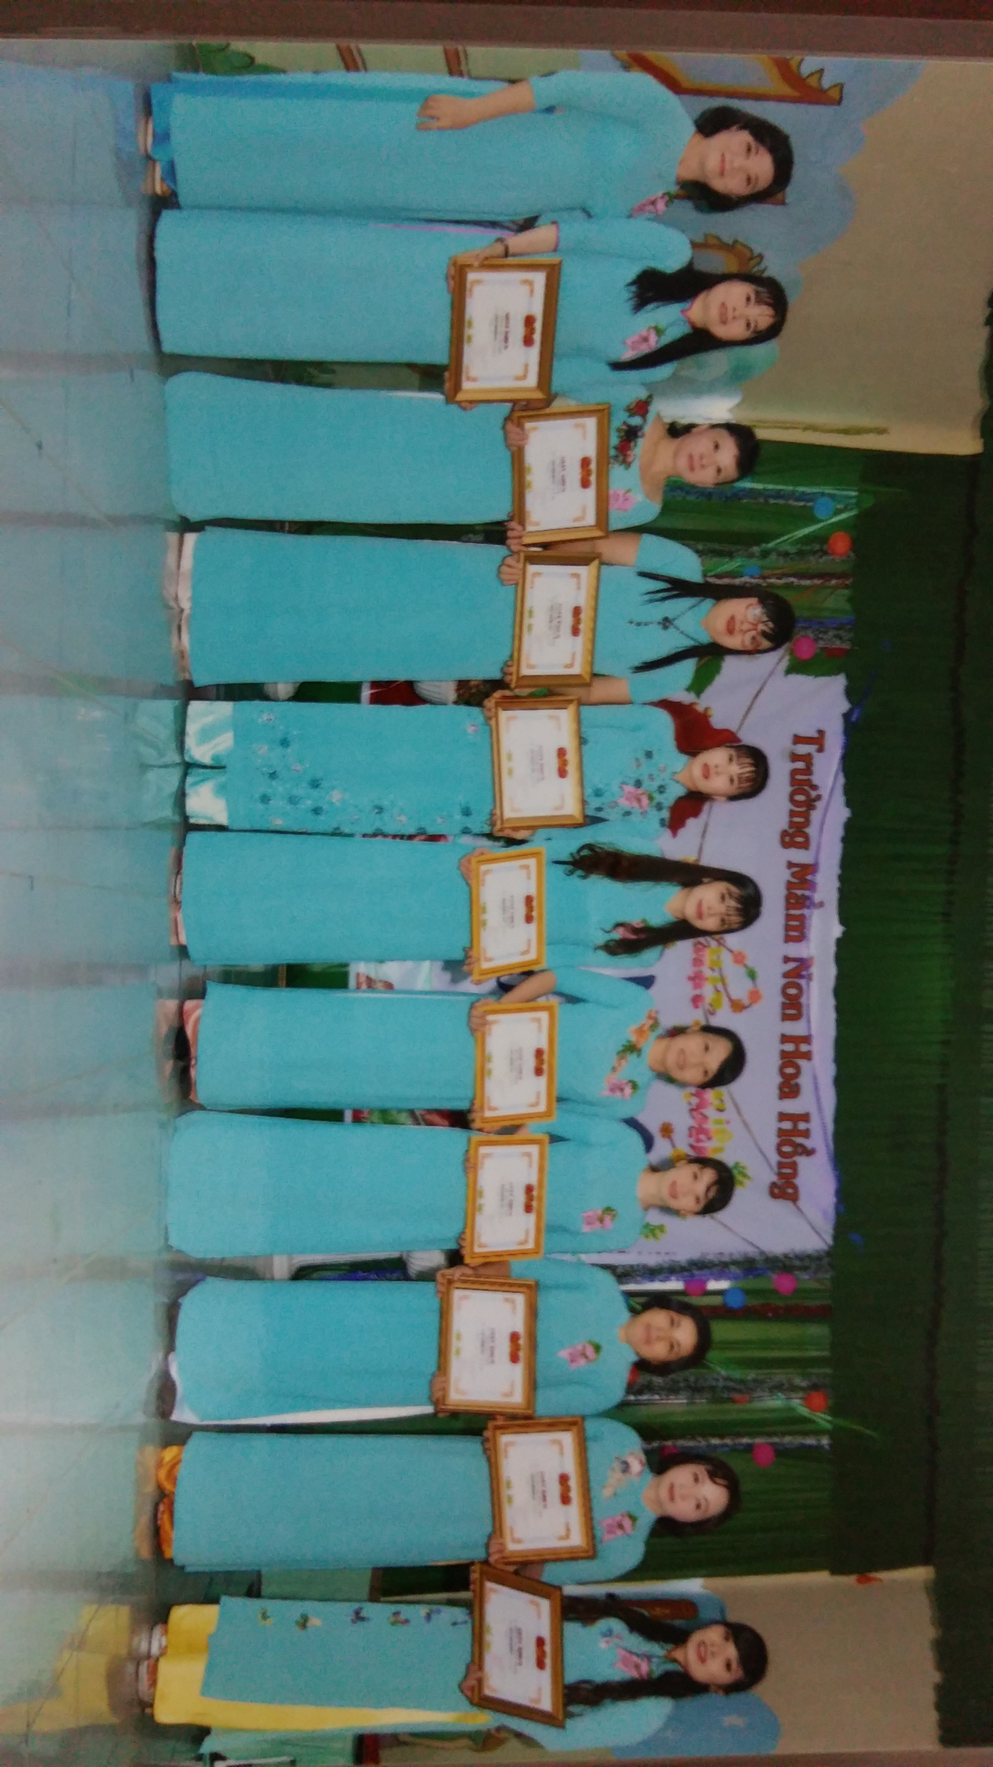
Năm học 2018 – 2019 là năm học tiếp tục thực hiện chủ đề “Đổi mới quản lý, nâng cao chất lượng giáo dục”, đẩy mạnh phong trào thi đua thực hiện cuộc vận động “Học tập và làm theo tấm gương đạo đức Hồ Chí Minh”, năm học tiếp tục phát huy cuộc vận động “Xây dựng trường học thân thiện, học sinh tích cực”. Tất cả tạo nên một diện mạo, một không khí mới cho phong trào thi đua lớn của năm học này.

Năm nào cũng vậy để chào mừng lễ ngày 20/11 nhà trường phát động phong trào thi đua ngắn ngày qua hình thức tổ chức hội thi Giáo viên giỏi cấp trường. Tuy công tác chăm sóc giáo dục các cháu hằng ngày cũng nhiều vất vả nhưng các cô vẫn cố gắng đầu tư tiết dạy lấy trẻ làm trung tâm để tham gia tốt hội thi giáo viên giỏi cấp trường. Có 11 giáo viên đạt giáo viên giỏi cấp trường và đạt tỷ lệ 100%.

